南昌大学网络教学平台使用说明
（学生）

目 录
1、学习空间 2
1.1登陆平台 2
1.2空间架构 3
1.3设置信息 4
2、课程学习 5
2.1课程总览 5
2.2课程学习页面 6
3、辅助教学 7
3.1作业 8
3.2考试 9
3.3资料 11
3.4统计 12
3.5通知与讨论 16

1、学习空间

1.1登陆平台
- 输入教学平台网址:ncu.fanya.chaoxing.com；
- 点击“登录”，输入账号和密码完成登入，账号为学号，初始密码为123456；
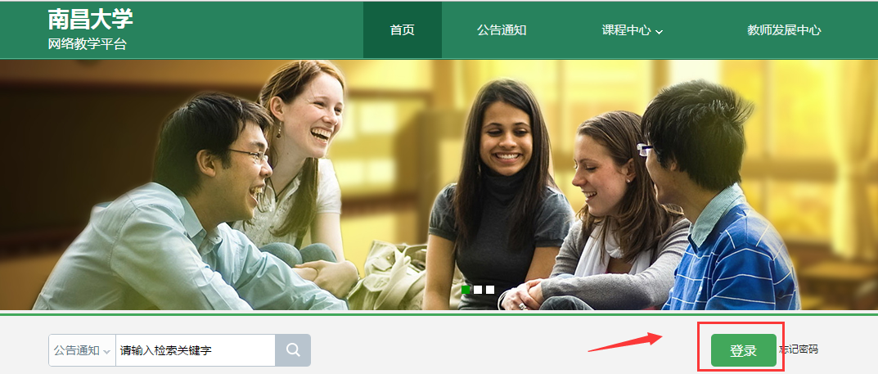
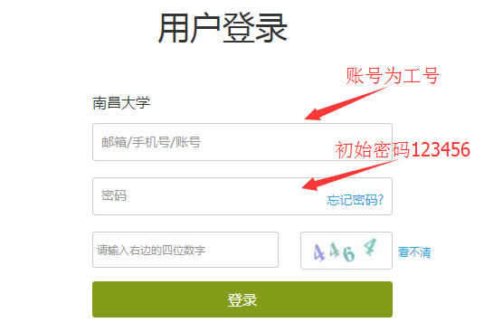
注：学生第一次登入会要求你重新设置密码、绑定邮箱和手机，便于密码的找回，设置完成之后需再登入一次
（1）完成登入之后，会自动跳转到学习空间；
（2）进入学习空间之后，默认进入“课堂”，学生学习的课程都会出现在这里，也可以通过点击右上角“添加课程”来自主学习其它已开放给本校所有学生报名学习的课程；
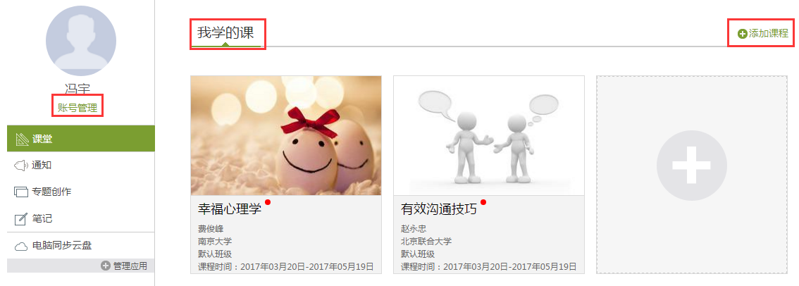

1.2空间架构
不管是学生学习空间，还是老师的教学空间，我们都是采用学习空间+APP架构，在空间当中左边会有一系列的APP，针对这些APP应用我们可以进行对应的管理；
除课堂之外，有笔记、小组、通知、电脑同步云盘、论文检测、云阅读等等，学生可以自由添加并使用；
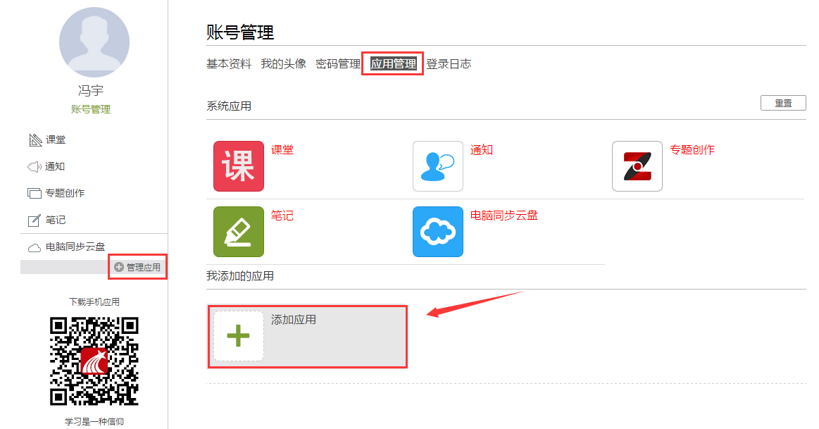
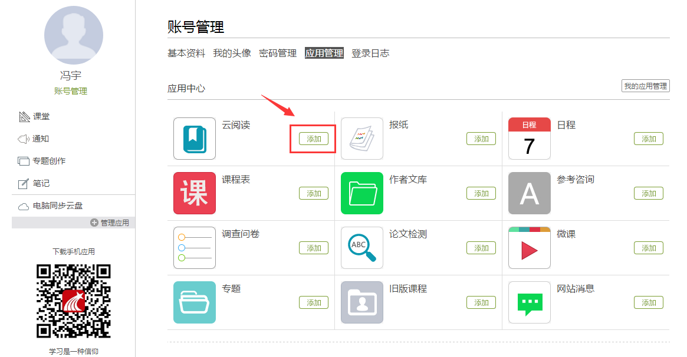

1.3设置信息
（1）点击头像下方的“账号管理”按钮，可以完成相关信息的设置；（2）可以对基本资料、头像、密码、应用管理进行设置；
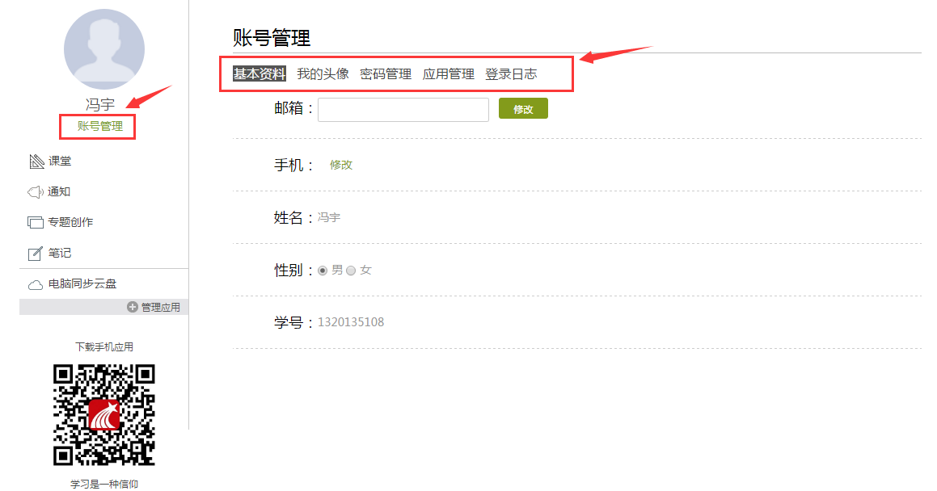

2、课程学习

2.1课程总览
在学习空间中点击需要学习的课程就会进入到我们课程内部，空间主页右侧为课程总览，显示本门课程所有的章节构成，学生可以根据教师的课程设置选择章节学习或者线性的学习。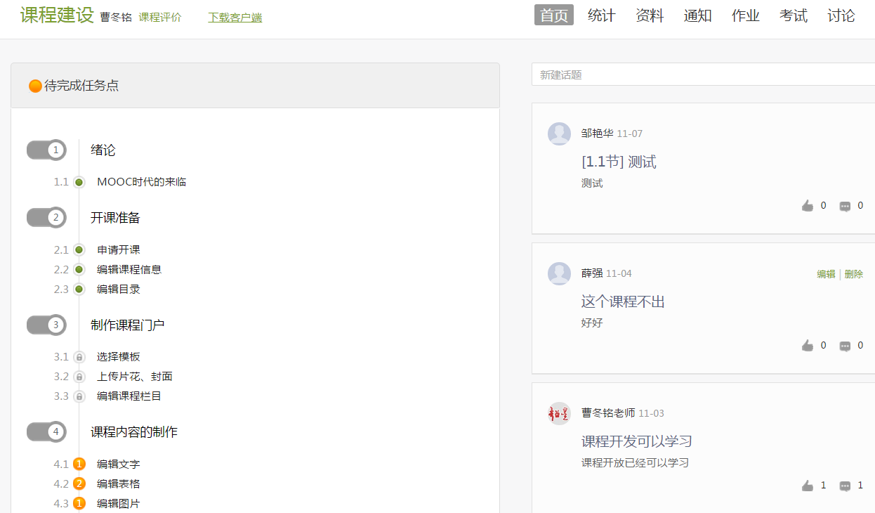
学习完成后，对于有任务点的章节进度条会显示为绿色，同时，黄色任务小球，会变为绿色，此时则说明任务进度完成，未完成的任务点数量会在课程上方显示。如若章节显示为灰色并带有小锁，则说明此章节教师还未开放，教师根据自己的教学计划安排任务进度，此时学生无法打开这部分的章节。
学生也可以对所有已开放课程进行选择性学习，按照章节知识点直接点击来学习课程内容。

2.1课程学习页面
闯关模式下学生需一个个章节往下学习，非闯关模式下，也可以按照章节知识点直接点击来学习课程内容。
学习页面如下：
（1）课程学习内容展示区。在此区域可以观看、学习教师所建设的课程内容，完成老师布置得作业，拓展阅读教师添加的书籍。
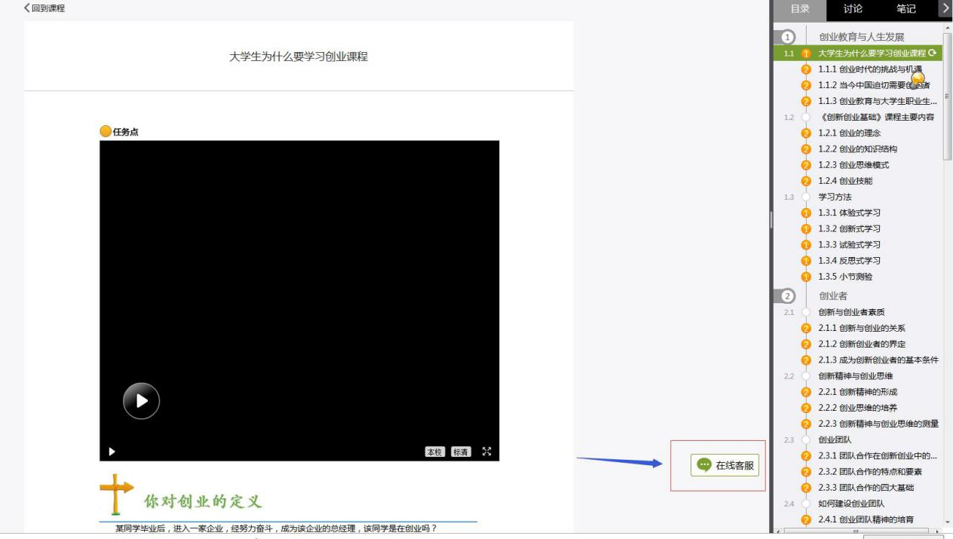
（2）此区域为工具栏，可查看目录，跳转学习章节，也可在学习过程中可以随时与同学老师进行讨论，还可以根据自身需要，在学习过程中还可随时添加自己的学习笔记，体会，心得，方便日后温习时查阅。
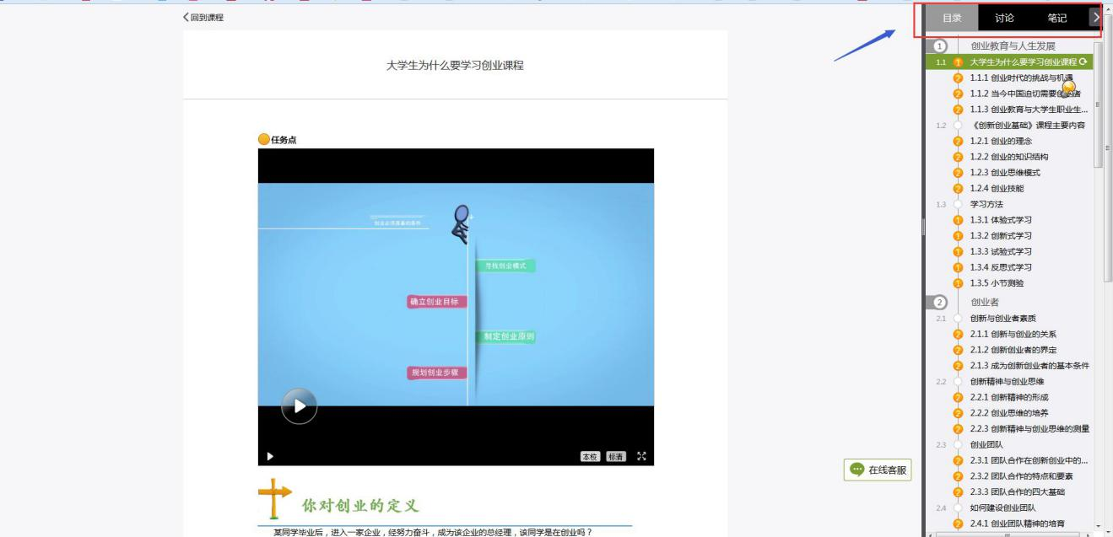

3、辅助教学
从学习空间中点击课程进入学习，左边是对应的课程学习信息，右上方是教学互动导航栏，这些功能为教学辅助功能。主要包括统计、资料、作业、考试、通知、讨论。
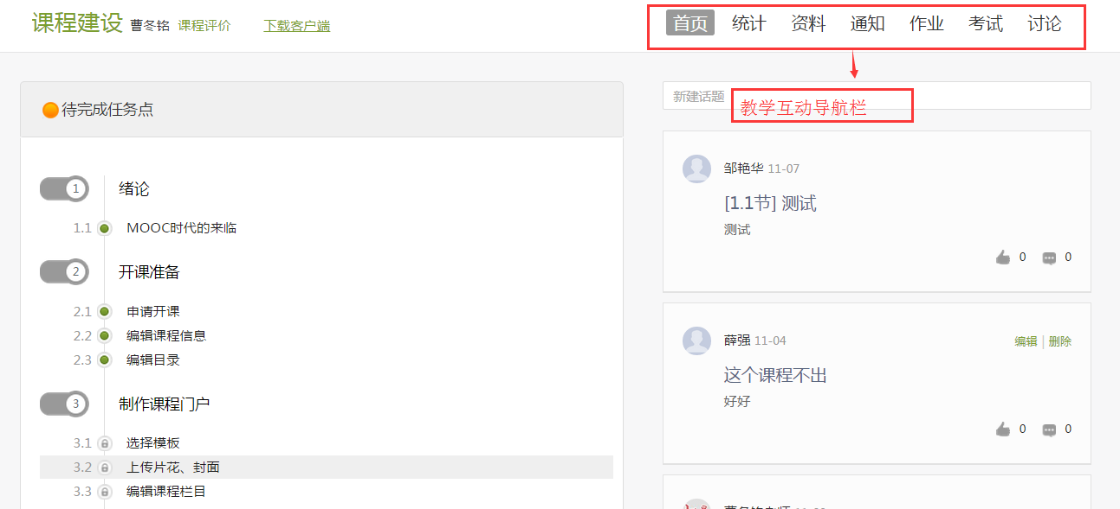

3.1作业
（1）在教学互动导航栏中点击作业。进入作业页面后选择未完成的作业，点击做作业。
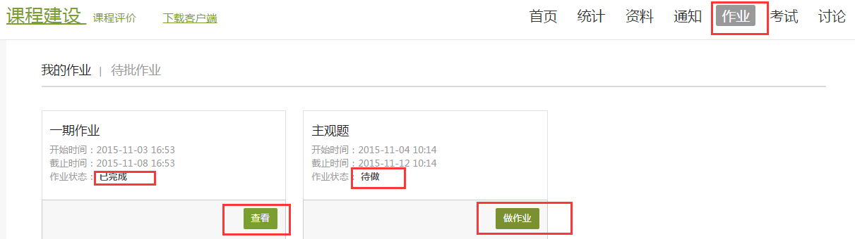
（2）进入做作业的页面，根据老师布置的作业完成相关问题，作业完成后点击提交，等待老师批阅。对于已完成的作业我们可以点击查看按钮，来查看自己的答题情况和老师的批语。
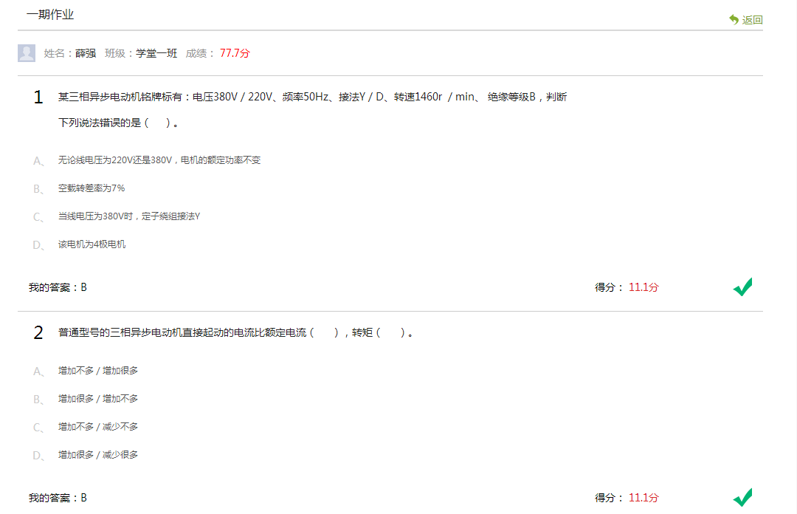
- 如果老师在布置作业时设置了生生互评的功能，则学生可以对其他同学提交的作业进行评价。在作业界面点击待批，可以对其他同学提交的作业进行批阅。
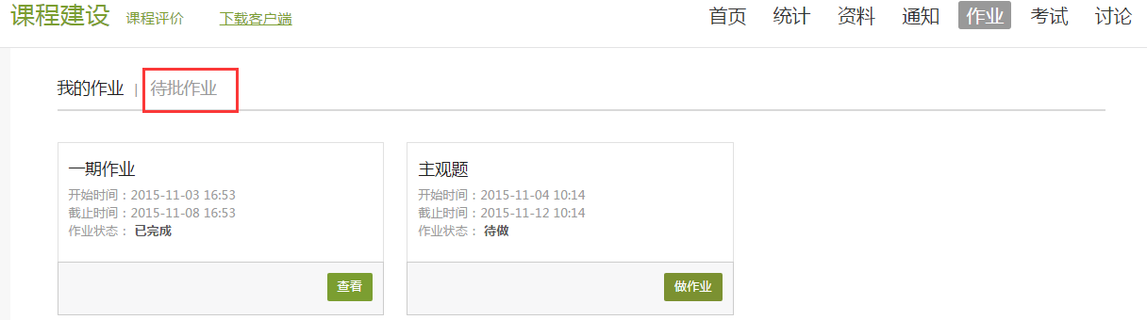

3.2考试
（1）在教学互动导航栏中点击考试，考试中显示的是老师已经发布的试卷，包括未开始、已经进行和考完的；
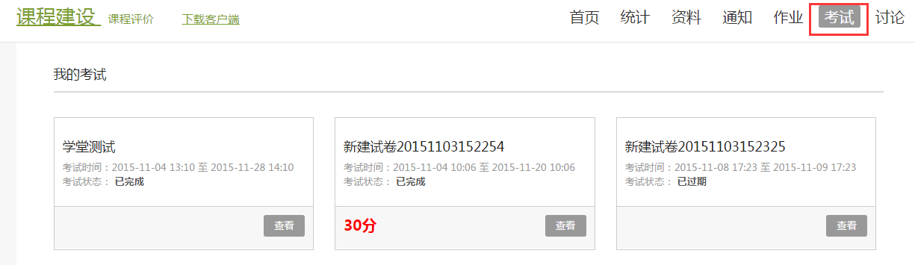
（2）点击“去考试”，可以进行测试；考试界面包括考试信息、考试计时、题型标记、答题内容等信息，完成之后点击“复查并提交”，即完成考试；
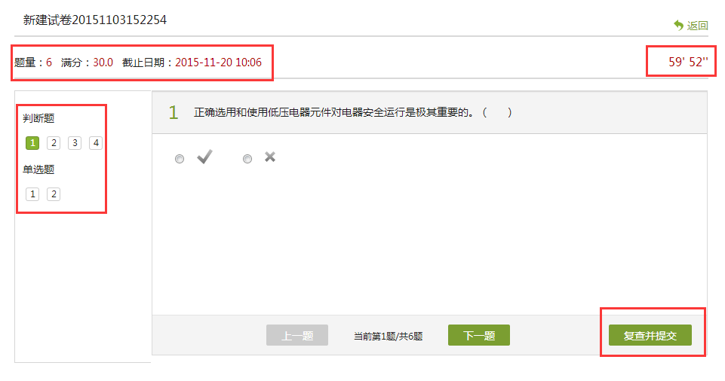
（3）老师批阅试卷之后，学生可以查看对应的成绩和答题情况；
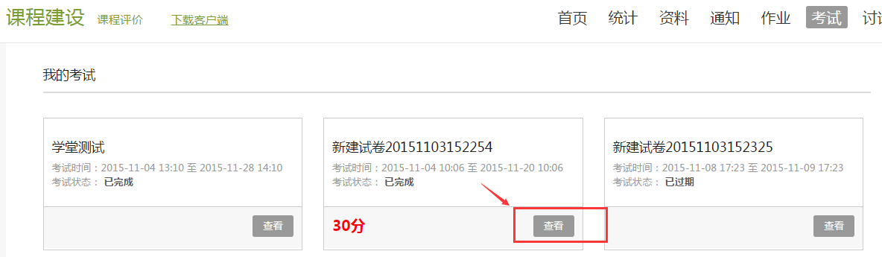
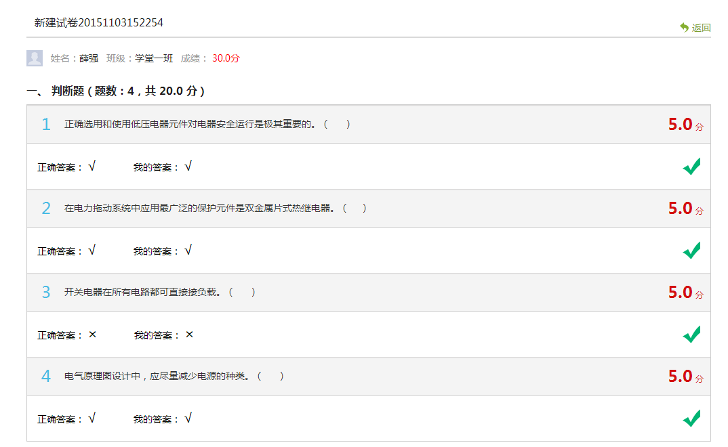

3.3资料
在教学互动导航栏中点击“资料”，在“资料”界面可查看教师端推送过来的学习资料、教材教参、推荐视频。在教学互动导航栏中点击资料，进入资料界面。
课程资料：学生可在课程资料界面查看教师共享的课程资料，也可以自己上传资料，共享给其他师生。
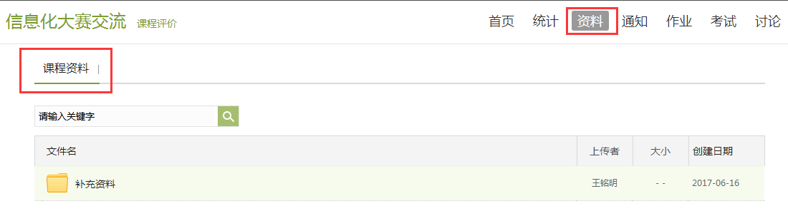

3.4统计
在教学互动导航栏中点击“统计”，在“统计”界面下可以查看自己的学习进度。在课程总览界面，学生可以查看自己的当前成绩，课程的学习进度。
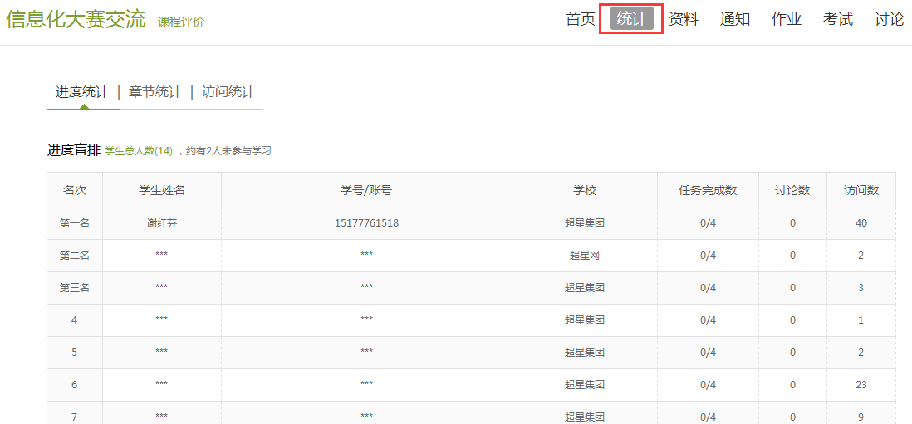
（1）进度统计：学生可以明确知道自己的课程成绩，并了解相对应的考核办法。

学生可以通过进度盲排的功能清楚的了解到自己和班级的其他同学的学习情况对比，并可以知道自己在班级当中的实时排名情况，这些成绩的展示都是匿名的。
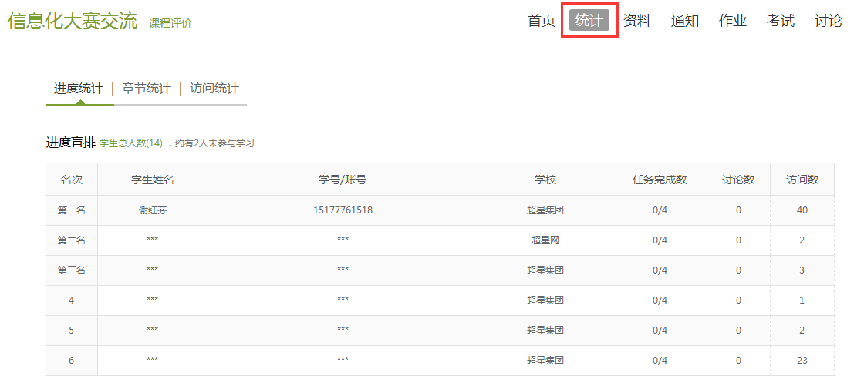
（2）章节统计：章节统计主要统计各部分章节的任务点和完成情况，学生可以在这里查看自己的任务点进度的完成情况。
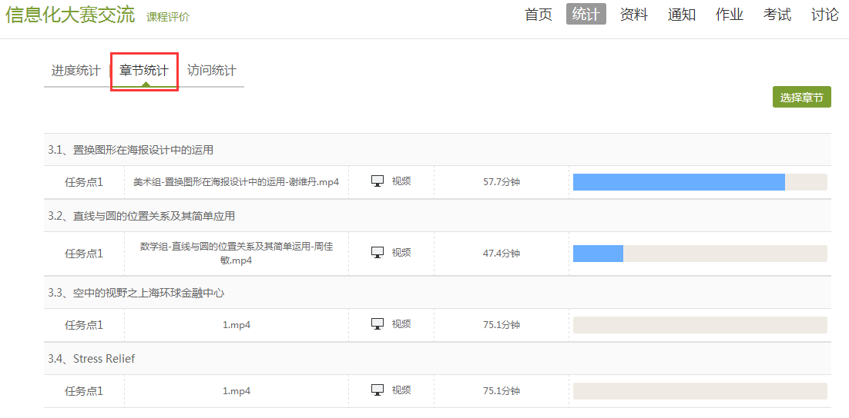
同时，学生还可以将鼠标移至“选择章节”按钮，进行具体章节的选择，查看。
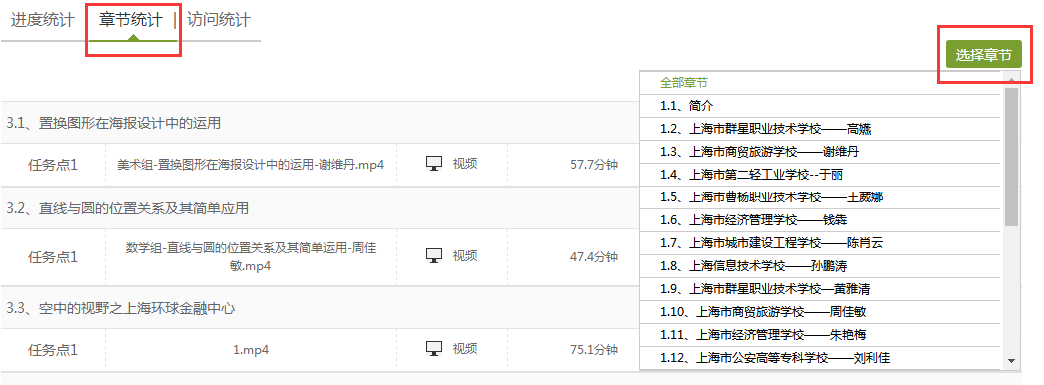
（3）访问统计：访问统计主要统计学生在一段时间内的访问课程的情况。可以筛选时间段，统计不同时间段的访问情况，通过图形，直观的表现出来。
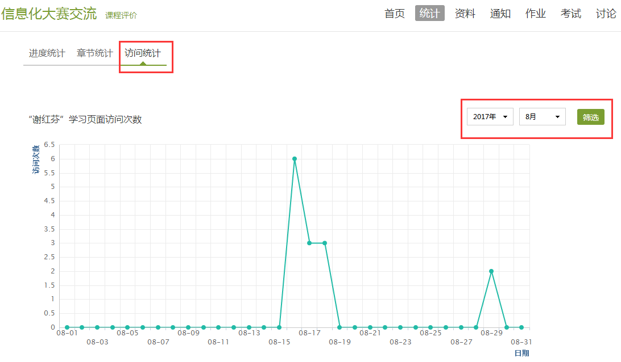

3.5通知与讨论
（1）通知：在教学互动导航栏中点击“通知”，可以查看对应老师发布的相关课程通知；登入的时候如果有未查看通知就会提示；
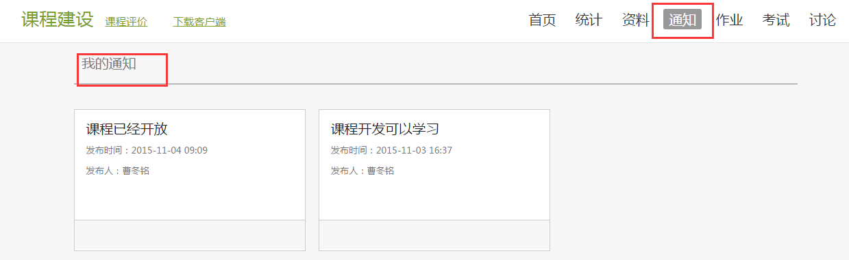
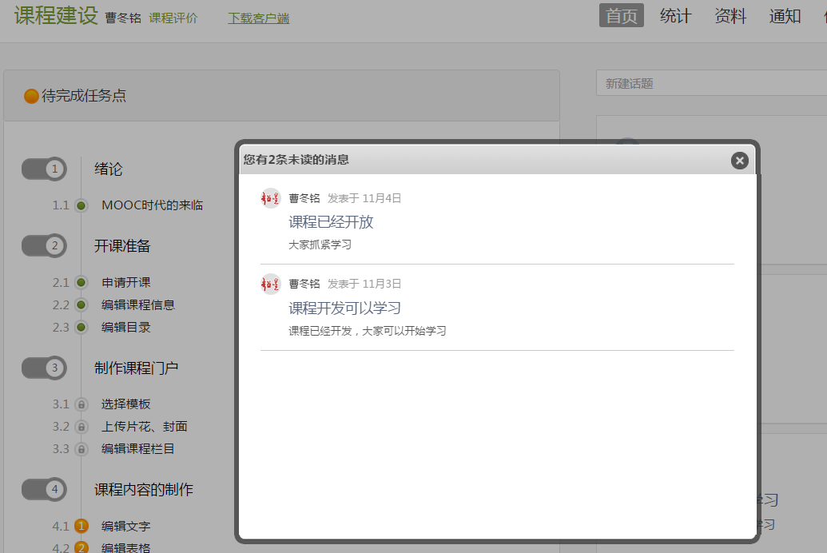
（2）讨论：在教学互动导航栏中点击“讨论”。进入讨论界面后可发起讨论，查看、回复该课程本班内所有老师、同学的讨论。
点击话题标题栏，弹出文本框。填写讨论的标题、内容，可添加附件，可以选择讨论的章节范围，点击发布。即完成发起讨论的操作。如图所示：
